**О‘ZBEKISTON RESPUBLIKASI MAKTABGACHA TA’LIM VAZIRLIGI**

**TOSHKENT SHAHAR MAKTABGACHA TA’LIM BOSH BOSHQARMASI**

**Yunusobod tumani maktabgacha ta’lim bо‘limi**

***“Ta’limga innovatsiyali yondoshuv”***

**(maktabgacha ta’lim tashkiloti pedagoglari uchun metodik tavsiya)**

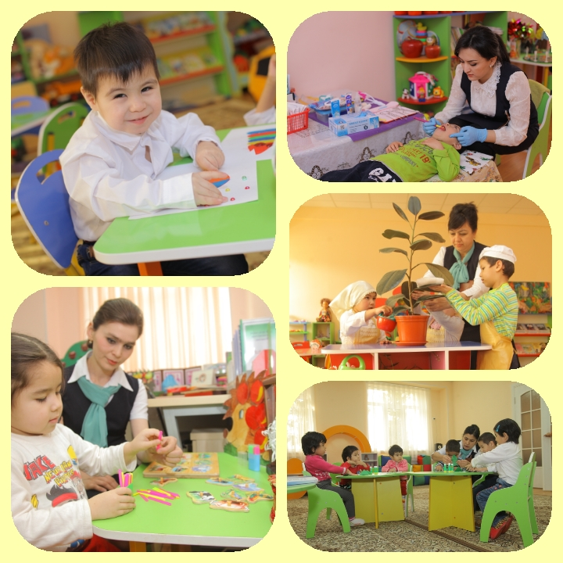

**Toshkent-2021**

**Kirish**

Navqiron avlodni jismonan sog‘lom, intellektual rivojlangan, mustaqil fikrlaydigan, qat’iy hayotiy pozitsiyaga ega, Vatanga sodiq qilib tarbiyalash, demokratik islohotlarni chuqurlashtirish va fuqarolik jamiyatini rivojlantirish jarayonida ularning ijtimoiy faolligini oshirish 2017 — 2021 yillarda О‘zbekiston Respublikasini rivojlantirishning beshta ustuvor yо‘nalishi bо‘yicha Harakatlar strategiyasida muhim vazifalar sifatida belgilangan.Binobarin, har bir davlat va jamiyat ravnaqi yosh avlodning kamoloti, intilishi, shijoati bilan uzviy bog‘liq. Shu ma’noda, yurtimizda davlat byudjetidan ijtimoiy sohaga, jumladan, maktabgacha ta’lim tizimi yо‘naltirilayotgan islohatlarni muntazam oshib borayotgani,maktabgacha ta’lim sohasidagi qonunlar va davlat dasturlari doirasida yuqori malakali kadrlar tayyorlash,ilm-fan va ishlab chiqarishning samarali integratsiyalashuvini ta’minlash,maktabgacha yoshdagi о‘g‘il-qizlarni milliy va umuminsoniy qadriyatlar ruhida tarbiyalashdek dolzarb vazifalar muvaffaqiyatli bajarilayotgani alohida e’tirofga molikdir. Jumladan,О‘zbekiston Respublikasi Prezidentining 2017 yil 30 sentabrdagi “О‘zbekiston Respublikasi Xalq ta’limi vazirligi faoliyatini takomillashtirish tо‘g‘risida”gi PQ-3304-sonli, “О‘zbekiston Respublikasi Maktabgacha ta’lim vazirligi faoliyatini tashkil etish tо‘g‘risida”gi PQ-3305-sonli qarorlari hamda О‘zbekiston Respublikasi Prezidenti raisligida 2017 yil 19 oktabrda “Yangidan tashkil etilgan maktabgacha ta’lim tizimining moddiy-texnika bazasini mustahkamlash, maktabgacha ta’lim tashkilotlari tarmog‘ini kengaytirish, malakali pedagog kadrlar bilan ta’minlash, bolalarni maktab ta’limiga tayyorlash darajasini tubdan yaxshilash chora-tadbirlari”ga bag‘ishlab о‘tkazilgan yig‘ilish bayonida belgilangan vazifalarning ijrosini ta’minlash, maktabgacha ta’lim muassasalari pedagog xodimlarining kasbiy va pedagogik kompetentliligini rivojlantirish, ularga amaliy metodik yordam kо‘rsatish, uzluksiz malaka oshirish jarayonlarini takomillashtirish asosida ta’lim-tarbiya samaradorligini oshirish muhimdir. Maktabgacha ta’lim tashkimldotlarida ta’lim-tarbiyaviy ishlarni sifpti samardorligini oshirishda pedagoglardan о‘z sohasiga ijodiy yondashuvni,malaka oshirish kursidan keyingi faoliyatlarini tizimli amalga oshirishni, maktabgacha ta’limning innovatsiyali usullaridan samarali foydalanish yullari ustida izlanishlar olib borishni talab etadi. Yuqorida kо‘rsatilgan vazifalarni amalga oshirish maqsadida maktkabgacha ta’lim tashkilotlarida “Ustoz shogird” maktabi, “Pedagogik maslaxatxona”,о‘zaro mashg‘ulotlarni kuzatish, “Ochiq mashg‘ulotlar”, “Ochiq eshiklar kuni”, hamkorlikda о‘quv-metodik seminarlarni tashkil etish yо‘lga qо‘yilgan. . Sizga havola etilayotgan metodik qо‘llanma klub a’zolarining ijodiy ishlaridir.“Korreksion ta’limni innovatsiyalashtirish” klubining asosiy maqsadi:maktabgacha ta’limpedagoglarining о‘z sohasi bо‘yicha yutuqlari, yangiliklari bilan muntazam tanishtirib borish asosida kasbiy va pedagogik mahoratini,korreksion ta’lim-tarbiya jarayonlarida ilg‘or pedagogik texnologiyalar, tarbiyaning innovatsion metodlaridan foydalanish bо‘yicha ularning kasbiy bilimlari, malaka va kо‘nikmalarini tizimli rivojlantirib borish, ilg‘or pedagogik tajribalarni ommalashtirish bо‘yicha qisqa muddatli о‘quv kurslari, sayyor malaka oshirish, о‘quv-amaliy seminarlari, seminar-treninglar, ochiq mashg‘ulotlar, о‘zaro mashg‘ulot kuzatishlar, ilmiy-metodik mahsulotlar tayyorlash, shuningdek, malaka oshirish muassasalaridagi nazariy va amaliy mashg‘ulotlar hamda masofadan malaka oshirish jarayonlarini о‘z ichiga oladi.

Qо‘lingizdagi metodik taviyanomada kirish, maktabgacha ta’lim tashkilotlarida ta’lim jarayonida qо‘llaniladigan usullar,ta’lim jarayonida pedagogik texnologiyaning о‘rni, maktabgacha ta’lim tashkilotlarida ta’lim samaradorligini oshirishda axborot kommunikatsiya texnologiyalari va texnik vositalardan foydalanish, tashkilot pedagoglari tomonidan tayyorlangan didaktik ta’limiy о‘yin, о‘yinchoqlar, tavsiyalar, foydalanilgan о‘quv metodik adabiyotlar rо‘yxatidan iboratdir. Ushbu qо‘llanma asosida maktabgacha ta’lim tashkilotidagi ta’lim-tarbiya jarayonini tibbiy-korreksion yо‘nalishda namunali tashkil etishga defektolog, tarbiyachi, psixolog mutaxassislar hamda tarbiyalanuvchilarning ota-onalarga metodik jihatidan yordam beradi.

Zero shunday ekan, bolajonga e’tiborli bо‘lib, undagi о‘zgarishlarni ta’lim muassasasida mutaxassislar kо‘magida kо‘rib, tahlil qilish kelajakda о‘z natijasini berishiga ishonamiz.

**Mualliflardan**

**Ta’lim jarayonida pedagogik texnologiyaning о‘rni**

Texnologik yondashuvlar tahlili shuni kо‘rsatadiki, aksariyat о‘qitish texnologiyalari bо‘sh texnologiyalarda nazariy asoslar kuchaytirilgan bо‘lib, amaliy tomoni u qadar oydinlashtirilmagan.T.A.Ballo texnologiyaning bir tomoni, ya’ni о‘qitishda topshiriqli yondashuvini yoritadi. Boshqalarida yoki kompyuter orqali dasturlashtirilgan о‘qitish yoki о‘qitishning muammoli tuzilmasi ajralib turadi.L.V.Zankov, T.Y.Galperin, V.I.Davidov tadqiqotlarida bosqichli о‘qitishning yaxlit texnologiyalari fikr yuritiladi.Pedagogik texnologiyada hali kо‘p aniqlanmagan masalalar bor. Bu muammoni tadqiq etish, о‘qitish texnologiyasining tushunchasi va metodologik mohiyatini aniqlash bilan bog‘liq.Pedagogik texnologiya о‘ziga xos va potensial yaratiladigan pedagogik natijalarga erishishi uchun, pedagogik tizimning barcha tashkiliy tomonlariga aloqador nazariy va amaliy (ta’lim tizimi doirasida) tadqiqotlar sohasi sifatida belgilanadi.Pedagogik texnologiya mohiyatini yoritish uchun pedagoglar tomonidan berilgan ta’riflarga tо‘xtalishni maqsadga muvofiq deb topamiz.“Pedagogik texnologiya – psixologik va pedagogik о‘gitlar yig‘indisi bо‘lib, shakllar, metodlar, usullar, о‘qitish yо‘llari, tarbiyaviy vositalarning maxsus tо‘plamidir. Ayni zamonda u pedagogik jarayonning tashkiliy – metodik omilini ham bildiradi”. (V.Lixachev).“Pedagogik texnologiya – о‘quv jarayonini amalga oshirishning mazmuniy texnikasi”. V.P.Bespalko.“Pedagogik texnologiya – rejalashtirilgan о‘qitish natijalarga erishishi jarayoni tavsifi”. (I.P.Volkov).“Texnologiya – ishlov berish, holatni о‘zlashtirish san’ati, mahorati malakasi va metodlar yig‘indisi”.

“Pedagogik texnologiya – bu ta’lim shakllarini jadallashtirish vazifasini kо‘zlagan о‘qitish va ularning birgalikdagi harakatlari vositasida yaratish tatbiq etish va belgilashning izchil metodidir” (YUNESKO).

“Pedagogik texnologiya – pedagogik maqsadlarga erishishda foydalaniladigan shaxsiy imkoniyatlar, jihozlar va metodologik vositalarda amalda bо‘lishning tizimli yig‘indisi va tartibini bildiradi”. (M.V.Klarin).“Pedagogik texnologiya – о‘zida turli mualliflar (manbalar) ning barcha ta’riflari mazmunini qamrab olgan mazmuniy umumlashma hisoblanadi” (G.K.Selevko).Bu ta’riflar tahlilidan pedagogik texnologiya natijani qо‘lga kiritish uchun ta’lim doirasida zarur bо‘lgan vositalar tizimini rejalashtirish va tatbiq etish degan xulosaga kelish mumkin.Ta’lim texnologiyasi deganda ta’limning belgilangan maqsad va talabaning bilim darajasiga kо‘ra о‘quv faoliyatini boshqarishning nazariy loyihasi va pedagogik tizimning amalda bо‘lishni ta’minlovchi zarur vositalar tizimi tushuniladi.

О‘qitishning shaxsga yо‘naltirilgan texnologiyasi biror nazariya va maqsad asosida ishlab chiqiladi. Pedagogik tizimning amalda bо‘lishi, uning moslashuvchanligi hamda tarbiyalanuvchining shaxsiy xususiyatlari, ularning texnologik va individual mezonlari bilan bog‘langan. Bunda ushbu texnologiyalarning moslashuvchanligi, ularning variativligi, tarbiyalanuvchilar hatti – harakatlarining bosqichliligi muhim ahamiyat kasb etadi.

О‘qitish texnologiyasi sathida о‘quv jarayonning barcha komponentlari yoritiladi. Shaxsga yо‘naltirilgan texnologiya asosida bolalarning intellektual va emotsional motivatsion rivojlanish, bilim va kasbiy malakalar shakllantirish, ta’lim jarayoniga qadriyat sifatida yondashish munosabatini ta’minlash, faollikni oshirish, о‘z – о‘zini anglash va mustaqilligini shakllantirish yotadi. Bu tadqiqotlarni tahlil qilgan holda ushbu ta’rifini berish mumkin:

Pedagogik texnologiya ta’lim maqsadlarga erishish va shaxsning rivojlantirishga qaratilgan pedagogik faoliyatni muttasil rivojlantirish tizimi loyihasidir.

Loyihalash metodologik funksiya bajaradi. U tarbiyalanuvchining psixik rivojlantirish qonuniyatlari, о‘quv jarayonining rivojlantirish xususiyatlari va pedagogik boshqaruv usullarining tadqiq vositasi sifatida maydonga chiqadi.

Ta’limni takomillashtirish maqsadida pedagogik muloqotning yangi shakllari, axborotlarning tarkibiy qismlarini qayta ishlab chiqish, о‘quv faoliyatini boshqarishning yangi shakllari talab qilinadi.

Pedagog oldida har bir bolani bilim olishga bо‘lgan qiziqishini, о‘quv jarayoniga nisbatan faol harakatini shakllantirish vazifasi alohida о‘rin tutadi. Shu bilan birga bolalarning ruhiy va jismoniy toliqishlarini kamaytirish ham muhimdir. Zamonaviy о‘yin tarbiyasi qator fundamental tadqiqotlar asosida hosil bо‘lib, bolaning rivojlanishiga va unda о‘yin holatiga kiritilgan ta’lim jarayoniga katta qiziqishning о‘sib borishi isbot qilingan. Bunda berilgan vazifalar bolalar uchun oson erishiladigan bо‘ladi va faoliyatning umumiy hosildorligi ortadi.

Didaktik о‘yinni tо‘g‘ri boshqarish sharoitida bolalar о‘yinga quvonch bilan kirib ketadilar. О‘yinni e’lon qilish oddiy shaklda о‘tkazilishi mumkin – pedagog uning nomini aytib, bolalarning diqqatini didaktik material, borliqning obyektlariga yо‘naltiradi.

Kо‘p о‘yinlarning nomi uni qanday qilib bajarilishini kо‘rsatib beradi. Masalan: “Daraxtini uning belgilari asosida topib ber”, “Bu qanday qush”, “Har bir meva – uning bargi”.

Bolalarning aqliy faoliyati jismoniy harakatlari bilan bog‘liq bо‘lsa yaxshidir. Masalan, qush uchishini yoki quyon sakrashini takrorlash, boyо‘g‘li sifatida boshini yonga burish. Oldindan belgilangan qoidalarsiz о‘yin faoliyati sust rivojlanadi va didaktik vazifalar yechilmay qolishi mumkin. О‘yin boshida bolalarga о‘yin vazifasini, keyin uning yechimi yо‘lini tushuntirib beriladi.

О‘rgatuvchi qoidalar bolalarning bilim olish faoliyati tomon yо‘naltirilgan bо‘lib, ular oldida о‘yin holatlarining xarakteri va bajarish usullari yechib beriladi.

Masala о‘yinlar bolalarning uy vazifalarini bajarayotganlarida ham qо‘llanilishi mumkin.

L.S.Vigotskiy о‘yinni bolaga ichki ijtimoiy dunyosi, ijtimoiy buyurtmalarini о‘zlashtirish vositasi sifatida ta’riflaydi.

A.N.Leontev о‘yinga shaxsning hayotlotdagi amalga oshrib bо‘lmaydigan qiziqishlari (manfaatlari)ni hayolan amalga oshirishdagi erkinligi sifatida qaraydi.

Psixologlar ta’kidlaydilarki, о‘yinga kirishib ketish qobiliyatli kishi yoshga bog‘liq emas, lekin har bir yoshdagi shaxs uchun о‘yin о‘ziga xos bо‘ladi.

О‘yinli faoliyat muayyan funksiyalarini bajarishga bag‘ishlangan bо‘ladi.

Ular quyidagilar:

* Maftunkorlik;
* Kommunikativlik;
* О‘z imkoniyatlarini amalga oshirish;
* Davolovchilik;
* Tashxis;
* Millatlararo muloqot;
* Ijtimoiylashuv;

Tadqiqotchilar о‘yin xususiyatlarini ishlab chiqqanlar.

О‘yinlarning muhim qirralari S.A.Shemakov tomonidan yoritilgan. U erkin rivojlanuvchi faoliyatni farqlaydi. Bunday faoliyat faqat natija (tadbir) tufayli bahra olish uchun emas, balki hohishlariga kо‘ra, faoliyat jarayonning о‘zidan bahra olish uchun qо‘llaniladi.

**Ijodiy о‘yinlar -** ularning ba’zi birlari bilim olish ishtiyoqini kengaytirish va aqliy tahlil uchun juda foydalidir. Bu о‘yinlar tarkibiga intellektual о‘yinlar, topishmoklar, rebuslar, boshqotirma, krassvordlar kiradi.

Topishmoklar bolalar dunyoqarashini kengaytirib, tevarak-atrof bilan tanishtiradi, sо‘zlash nutqini rivojlantirib va boyitib, ijodiyotga bо‘lgan qobiliyatlarning intelektual komponentlarini shakllantirishda juda ahamiyatga ega: bular mantiqiy fikrlash (tahlil qilish, sintezlash, qiyoslashtirish), evristik fikrlash elementlari gipotezalarni olib chiqish qobiliyati, egiluvchanlik, fikrlashning tanqidiyligidir. «Topishmoqlar bola aqliga foydali mashg‘ulotdir». Topishmoqlarni topish bolalarda ijodiy jarayon sifatida hisoblansa, topishmoqning о‘zi- ijodiy vazifadir.

Masalan:

1. Kо‘k sandig‘im ochildi,

Ichidan zar sochildi. **(Osmon, Quyosh)**

2. Onasi bitta, Bolasi mingta. **(Oy va yulduz)**

3. Kо‘zga kо‘rinmas, Qо‘lga tutilmas. **(Havo)**

4. Qо‘lsiz, oyoqsiz, eshik ochar. **(Shamol)**

5. Ikki og‘ayni, bir- birini kо‘rmaydi. **(Kо‘zlar)**

|  |  |
| --- | --- |
| **Ta’lim jarayonida qо‘llaniladigan an’anaviy va innovatsion usullar** | |
| An’anaviy usullar | Innovatsion usullar |
| **Nutqga tovushlarni postanovka qilishda foydalaniladigan usullar:**   * Taqlid * Mexanik * Aralash   **Logopedik massaj :**   * Cilash * Uqalash * Ezib uqalash * Tebratish * О‘z о‘zini massaj qilish * Zondli | **Nutqga tovushlarni postanovka qilishda foydalaniladigan usullar:**   * AKTdan foydalangan holda multimediya dasturlarini qо‘llash   **Logopedik massaj :**   * nuqtali; * apparatli; * Aurikuloterapiya * Barmoqlarni uqalashning Yapon metodikasi * Fitoterapiya * Aromaterapiya * Musiqaterapiya * Xromoterapiya * Litoterapiya * Qо‘g‘irchoq terapiya * Libropsixoterapiya * Ertak terapiya * Su – djokterapiya * Qum terapiya * Kompyuter о‘yinlari |
| **Innovatsion usullarning afzalliklari:**   * Ma’lumotni multimediyali dasturlar orqali о‘yin shaklida taqdim etish bolada kо‘proq qiziqishni uyg‘otadi, ijtimoiy hayotda zamonaviy texnologiyalardan о‘rinli foydalanish kо‘nikmasini shakllantiradi; * AKT orqali ma’lumotlar berilgandabir vaqtning о‘zida imkon qadar boladagi analizatorlarini faollashtirish imkoni tug‘iladi; * Logopedik usullarning nuqtali, zondli, apparatli usullarini qо‘llash bolaning injiqliklarini yengishda, og‘izni ochib berilishida hamda artikulyatsion apparati muskullari harakatchanligini oshirishda an’anaviy usulga kо‘ra kо‘proq ijobiy natija beradi. * Noan’anaviy usullarni qо‘llash orqali bolalar qiziquvchanligi ortadi, kо‘ruv, eshituv obrazi shakllanadi, diqqati turg‘unlashadi, tez toliqishi oldi olinadi, texnik vositalar orqali massaj jarayonlarini amalga oshirishda mutaxassis vaqtdan unumli foydalanishi hisobiga yakka ishlash jarayonida sifat samaradorligi oshishiga erishadi. | |

|  |  |  |  |  |  |  |  |  |  |  |  |  |
| --- | --- | --- | --- | --- | --- | --- | --- | --- | --- | --- | --- | --- |
| **Pedagogik texnologiyali о‘yinlar** | | | | | | | | | | | | |
| **Faoliyat sohasi jihatdan** | | | | | | | | | | | | |
| Jismoniy | Intellektual | | | Mehnat | | | Sotsial | | | | Psixologiya | |
| **Pedagogik jarayon xarakteri jihatdan** | | | | | | | | | | | | |
| Ta’limiy, trening, nazorat etuvchi, umumlashtiruvchi | | Bilish (idrok etuvchi), tarbiyaviy qiziqtiruvchi | | | Reproduktiv, produktiv ijodiy | | | | | Kommunikativ diagnostik, kasbiy tashkiliy psixologik | | |
| **О‘yin metodikasi jihatdan** | | | | | | | | | | | | |
| Mashg‘ulotga xos | Syujetli | | Rol ijrosi | | | Tadbirkorlik | | Andozaviy | | | | Dramalashtirish |
| **О‘yin muhiti jihatidan** | | | | | | | | | | | | |
| Jihozli va jihozsiz | Stol, xona, kо‘cha, mahalla о‘yinlar | | Kompyuter, televizion, texnik vositasi | | | | | | Texnikaviy, harakat usullari yordamida | | | |

**Maktabgacha ta’lim tashkilotlarida ta’lim-tarbiya jearyonini tashkil etishda pedagoglar tomonidan tayyorlangan didaktik о‘yinlar.**

Ma’lumki, maktabgacha yoshdagi bolalarning asosiy faoliyat turi о‘yin hisoblanadi. О‘yin orqali bolalarda bilim olish, yangi muhitga moslashuv kо‘nikmalari rivojlantiriladi. Bola marjonlarni ipga terib, ularni katta-kichikligi bо‘yicha ajratib, о‘lcham haqida tushunchaga ega bо‘layotganligini yoki о‘yinchoq mashinani belgilangan yо‘lak bо‘yicha yurgizib, fazoviy tafakkurni о‘zi bilmagan holda rivojlantiradi.

Ammo bolaning imkoniyatlari cheksiz emas, bola imkoniyatlari yosh va psixofiziologik xususiyatlar bilan chegaralangan.

Maktabgacha ta’lim muassasalarida pedagoglar tomonidan о‘tkaziladigan mashg‘ulotlar rivojlantiruvchi xarakterga ega bо‘lishi kerak. Rivojlantiruvchi о‘yin va mashg‘ulotlarning mazmuni bolaning psixik rivojlanishini oldinga surish, uning idroki, diqqati, xotirasi, tafakkuri, nutqi, harakat sohasi, ixtiyoriy xulq-atvori, ya’ni bola tomonidan asl о‘quv dasturini muvaffaqiyatli о‘zlashtirish asosini tashkil etadigan psixik funksiyalar va shaxsiy sifatlarni takomillashtirishdir.

О‘yinlar bolada maqsadga yо‘naltirilgan eshitish idroki, xotira, diqqatni rivojlantirishga kо‘maklashmog‘i kerak.

О‘yinlar bolalarni tevarak – atrofdagi hayot bilan tanishtirish vositasidir. Bola о‘ynar ekan, tevarak – atrofdagi voqea, harakatlarni kuzatadi. Kо‘rganlarini о‘yinga kiritadi va shu о‘yin vositasida olamni о‘rganadi. О‘yin jarayonida bolalar yangi bilim va malakalarni egallaydilar, mehnat sohasidagi, tabiat hodisalari va jonivorlar hayotidagi har xil narsalarni taqlid qilib о‘ynar ekan, bu hodisa va harakatlarning ma’nosini anglab boradilar. Bolalarda harakat kо‘nikmasi hosil bо‘ladi va tasavvur tobora ortib boradi.

Quyida keltirilayotgan о‘yinlar korreksion – ta’limiy vazifalardan kelib chiqib yasalgan. Ularni tashkil etish bilan bolalarda uchraydigan hissiy-emotsional buzilishlarning oldini olish va korreksiyalash, kichkintoylarning kattalar va tengdoshlari bilan munosabatlarini yaxshilashga erishish mumkin. Pedagoglar tomonidan tayyorlangan о‘yinlar rivojlantiruvchi о‘yinlar bо‘lib, asosan bolalarning nutqini о‘stirish, mayda qо‘l motorikasini muskullarini va taktil sezgilarini rivojlantirish, rang, katta-kichik haqidagi tushunchalarni mustahkamlash, aktiv va passiv lug‘atlarini boyitib borish, psixik jarayonlarni (diqqat, idrok, xotira, tafakkur, tasavvur yoki hayol) rivojlantirish. О‘yinlar bolalarning asab tizimiga ijobiy ta’sir kо‘rsatadi, kayfiyatini kо‘taradi, bilimlarini mustahkamlaydi.

**Ajoyib toshbaqa**

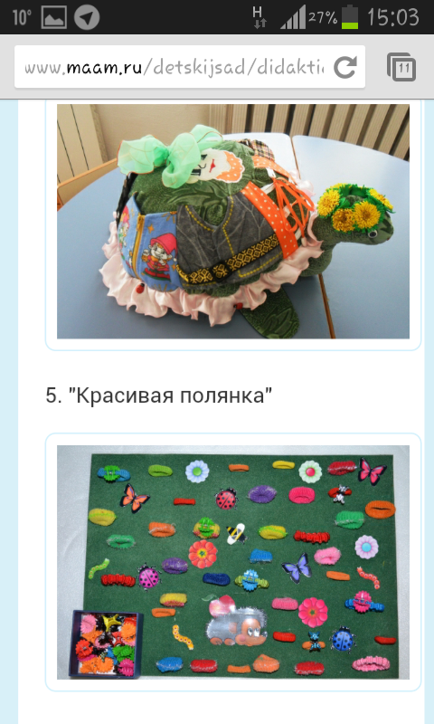

**О‘yinning maqsadi:**

Bolalarning toshbaqani tashqi kо‘rinishi va undagi tasvirlangan barcha elementlarni bilishga о‘rgatish. О‘yin orqali xotirasini va mayda qо‘l muskul motorikasini rivojlantirish. О‘yinga bо‘lgan muhabbatini oshirish.

**О‘yinning borishi.**

Bolalarning diqqatlarini tayyor о‘yin namunasiga jalb qilish. Bolalarga о‘yin nomi va maqsadini kо‘rsatib tushuntirish, tarbiyachi bilan birgalikda о‘yinni olib borish. О‘yin davomida bolalarni qiziqtirib borish. Xotiralarini mustahkamlash. О‘yin hamma bolalar bilan birga о‘ynash. О‘yin davomida dam olish daqiqasini о‘tkazish.

**“Quvnoq noxotcha”**

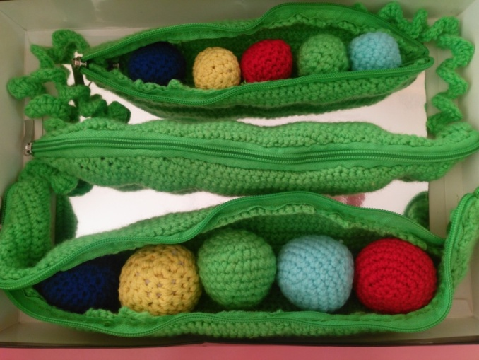

**Maqsad:** Bolalarning rang, katta-kichik haqidagi tushunchalarni mustahkamlash. Shakl haqidagi bilimlarni tekshirish va mustahkamlash. Noxotchalarni xajmiga qarab idishlarga joylashni о‘rgatish. Bolalarning mayda qо‘l motorikasini muskullarini rivojlantirish, sensomotorik qobiliyatlarini о‘stirish. Aktiv va passiv lug‘atlarini boyitib borish, psixik jarayonlarni rivojlantirish.

**О‘yinning borishi.**Noxotcha idishlari zamok bilan yopilgan bо‘lib, zamok ochiladi va noxotchalar olinadi. Idishlar 3 xil: katta, о‘rta va kichik xajmda bо‘ladi. Bolalar ularning xajm va noxotlarning rangini aytadilar. Sо‘ng noxotlarning xajmiga kо‘ra о‘ziga mos idishlarga joylaydilar. Hamma noxotlar solingach esa zamoklarni berkitadilar.

**“О‘yinchoq - qidirmachoq”**

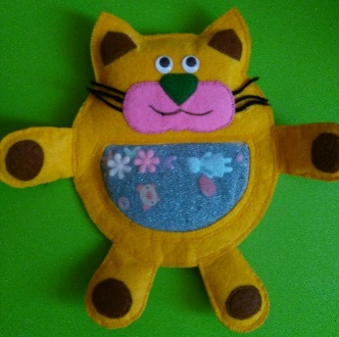 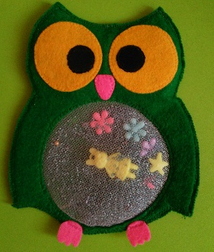 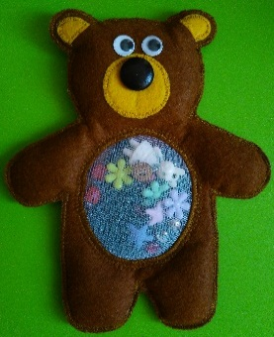 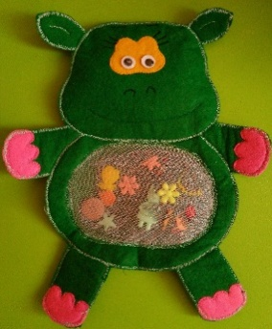

**Maqsad:** Bolalarning mayda qо‘l motorikasini muskullarini va taktil sezgilarini rivojlantirish. Aktiv va passiv lug‘atlarini boyitib borish, psixik jarayonlarni rivojlantirish. О‘yin bolalarning asab tizimiga ijobiy ta’sir kо‘rsatadi.

**О‘yinning borishi.** Bola о‘yinchoqning mayda munchoqlar bilan tо‘ldirilgan “oynachasi”dan har xil mayda buyumlarni topishi kerak.

**Mavzu: “Tipratikon va men”**

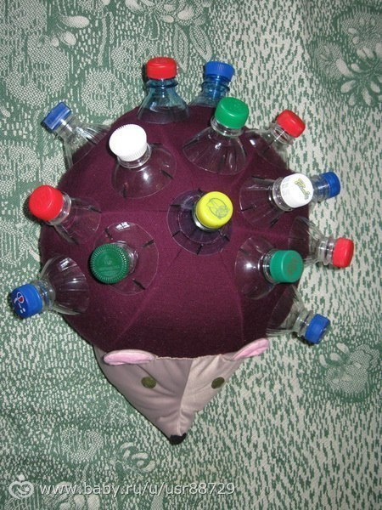

**О‘yinning maqsadi:**

Bolalar lug‘at boyliklariga yangi sо‘zlar qо‘shish, ularni tо‘g‘ri talaffuz etishga о‘rgatish. Mayda qо‘l muskul motorikalarini, sensomotorikalarini, xotiralarini mustahkamlash. Borliqqa va hayvonlarga bо‘lgan qiziqish va muhabbatlarini oshirish.

**О‘yinning borishi.** Bolalar diqqatini jalb qilish. Bolajonlar qaranglar bu tipratikonga yordam kerak ekan. Tipratikonni tikonlarini qaranglar rangli ekan. Tikonlari juda chiroyli ekan. Tikonlarini butun qilish kerak. Men hozir sizlarga kо‘rsatib beraman. Tikonlarining tagidagi ranglariga qarab qopqoqlarni buraymiz.

**Mavzu: “Kim nima yeydi?”**

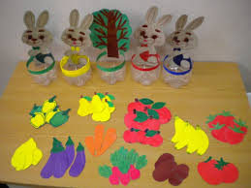

**О‘yinning maqsadi:** Bolalar lug‘at boyliklariga yangi sо‘zlar qо‘shish, ularni tо‘g‘ri talaffuz etishga, mayda qо‘l muskul motorikalarini, sensomotorikalarini va xotiralarini mustahkamlash. Kim nima yeyishini ajratishga о‘rgatish. Hayvonlar va sabzavot, mevalar haqidagi bilimlarini mustahkamlash.

**О‘yinning borishi.** Qaysi hayvon nima yeyishi kerakligini bolalarga tushuntirib, kо‘rsatib berish. Tarqatma materiallarni tо‘g‘ri tanlab nomlarini, shaklini, rangini aytib hayvonlar savatiga solishga о‘rgatish. Bu о‘yin jamoa va yakka tartibda о‘ynaladi.

**“О‘z о‘rnini top”**

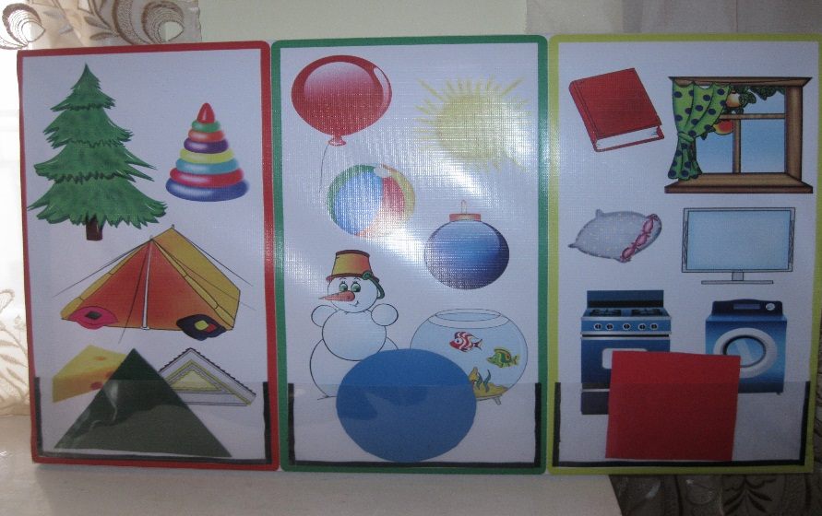

**О‘yinning maqsadi:** Bolalarga tо‘rtburchak, uchburchak, doira shaklini bir-biridan farqlashni о‘rgatish. Bolalarga ularning kengligi, ortib borishi tartibida bir qatorga terishni va kо‘z bilan chamalashni, rangini ajrata olishni, predmetlar bilan о‘xshashligini topishni о‘rgatish.

**О‘yinningborishi.** Bolalaryarimdoira bо‘lib о‘tirishadi. Gilamga uchburchak, tо‘rtburchak, doira shakllari yoyib qо‘yiladi. Bolalar о‘zlari hohlagan shaklni tanlashadi va shakl konturi bо‘ylab qо‘llarini yurgazadilar. Harbir boladan qanday shakl tanlaganini, uning rangini sо‘raladi. Bolalarning vazifalari: rasmlar tagiga mos keladigan shaklni joylashtirish.

**“Transport turlari”**

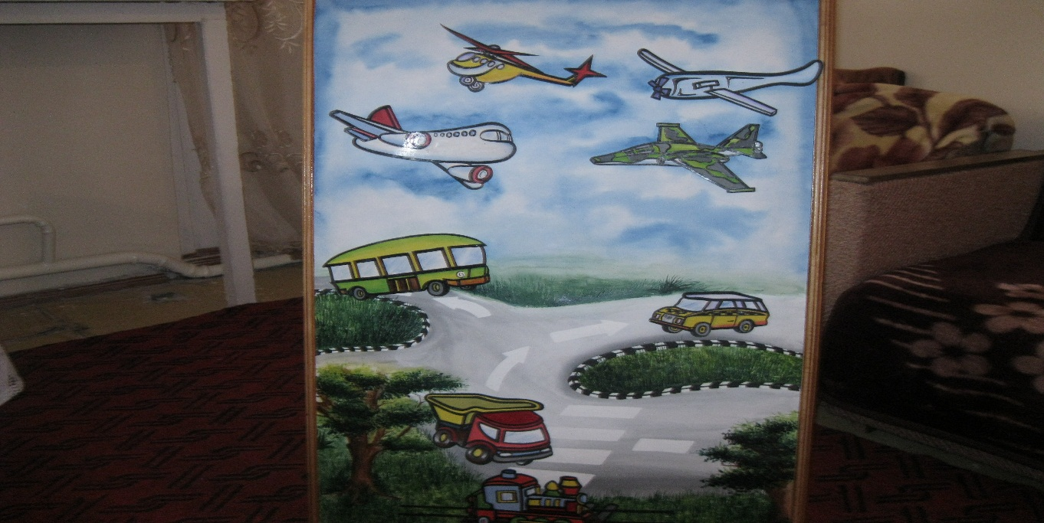

**О‘yinning maqsadi:** Bolalarga yerusti va havotransportlarini bir-biridan farqlashni va umumlashtirishni о‘rgatish. Mantiqiytafakkur, fazoviy idrokini va mayda qо‘l muskullar harakatchanligini rivojlantirish, lug‘atini boyitish.

**О‘yinning borishi.** Pedagog bolalardan rasmda tasvirlangan transportlar nomini nomlab berishni sо‘raydi**.** Rasmlarni umumlashtirib nomlaydilar. Sо‘ng transportlarni harakatlanadigan joylariga kо‘ra magnit doskaga joylashtiradilar.

**“Rangimdan top”**

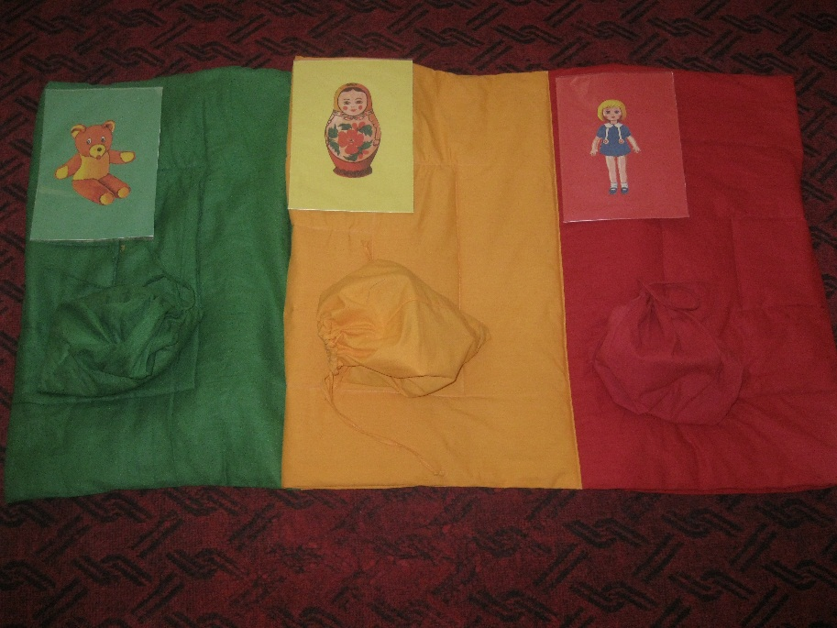

**О‘yinning maqsadi:** Bolalarning ranglar haqidagi tushunchalarini mustahkamlash, umumiy harakat faolligini oshirish, psixik rivojlanishdagi nuqsonlarini bartaraf etib borish va mayda qо‘l muskullar motorikasini rivojlantirish.

**О‘yinning borishi.**

**1-variant:** Bolalarning diqqati rasmlarga qaratiladi. Qо‘llaridagi rasmlar (ayiqcha, yiqilmas qо‘g‘irchoq, qizaloq) qanday rangli kо‘rpachaga yashiringanini aniqlaydilar. Bolalar harakatlanib shu rangdagi kо‘rpachalarga yashirinadilar.

**2-variant:** Rangli xaltachalar stolga qо‘yiladi. Bolalar rangli xaltachalarda nima borligini va xaltacha ranglarini aniqlaydilar.

(Mosh, loviya, noxot).

**“Uy hayvonlari”**

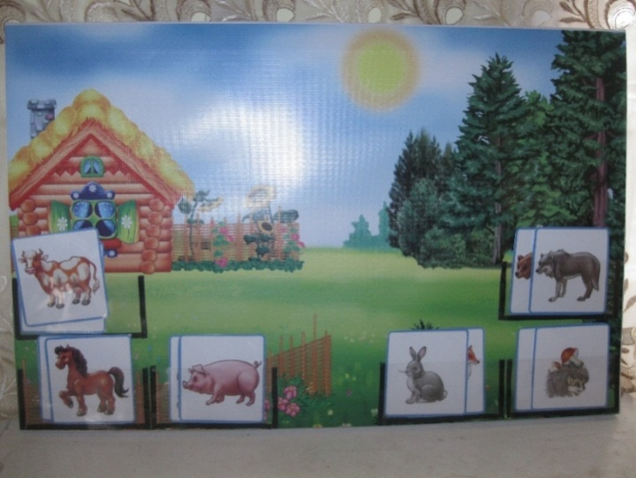

**О‘yinning maqsadi:** Bolalarni uy va yovvoyi hayvonlarni farqlashga о‘rgatish. Ularni nomlarini tо‘g‘ri nomlatish, mayda qо‘l muskullari harakatchanligini, fazoviy idrokini rivojlantirish (о‘ng, chap)

**О‘yinning borishi:** Bolalar kо‘rgazmada tasvirlangan uy va yovvoyi hayvonlar nomlarini nomlab beradilar. Ular qayerda yashashlarini aniqlaydilar va yashash joylariga kо‘ra joylashtirib beradilar.

**“Nomini va rangini top”**

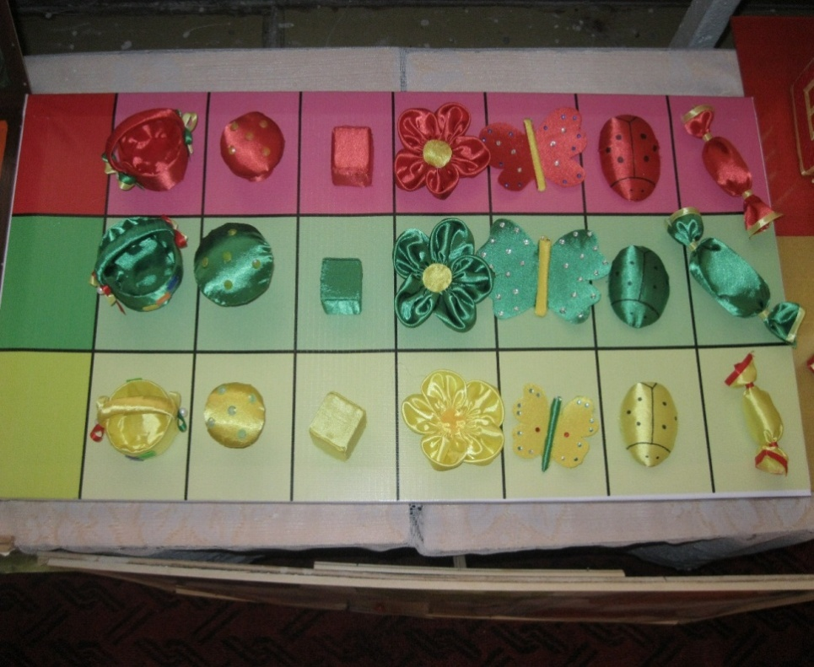

**О‘yinning maqsadi**: Bolalarga narsalarning nomini, rangini tо‘g‘ri nomlashni va sanoq, katta-kichikligini farqlashni о‘rgatish. Mayda qо‘l muskullari harakatchanligini, fazoviy idrokini rivojlantirish (tepada, pastda, о‘rtada).

**О‘yinning borishi:** Pedagog bolalarning oldiga chiroyli qutichani qо‘yadi va uning ichidagi narsalarga diqqatini qaratadi. Har bir bola qutichadan bittadan predmet oladi, predmet nomi va rangini aytadi. Sо‘ng shu rangdagi maxsus kataklarga predmetlarni joylashtiradi. О‘yin mobaynida predmetlar sanog‘i va katta- kichikligi farqlatiladi.

**“Qiziqarli domino”**

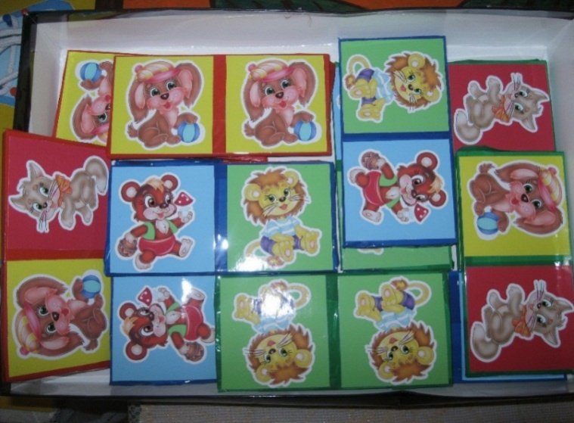

**О‘yinning maqsadi:** Bolalar diqqatini, fazoviy idrokini, mayda qо‘l muskullar harakatchanligini rivojlantirish. Dominoda tasvirlangan hayvonchalar nomini tо‘g‘ri nomlash, uy va yovvoyi hayvonlarni farqlash.

**О‘yinning borishi:** Bolalarga о‘yin qanday borishi tushuntiriladi. Harbir bolaga 3 tadan rasm tasvirlangan domino taxtachasi beriladi. О‘rtaga 2 ta bir xil hayvonchalar rasmi tasvirlangan taxtacha qо‘yiladi. 1- boladan rasmga mos domino taxtachasi borligi sо‘raladi. Yо‘q bо‘lsa keyingi bolaga о‘tiladi. О‘yin shu tariqa davom ettiriladi. Kimning qо‘lida birinchi bо‘lib domino taxtachasi qolmasa, shu bola g‘olib bо‘ladi.

**“Rangli yо‘lakchalar”**

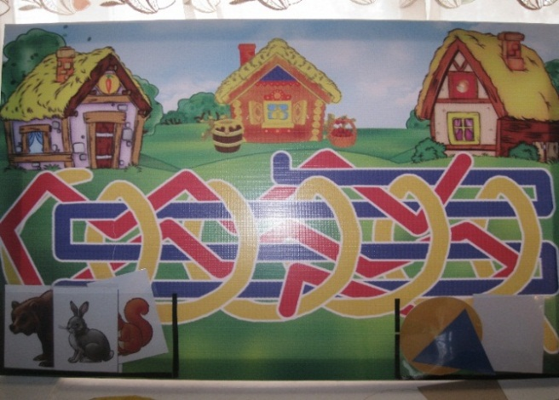

**О‘yinningmaqsadi:** Bolalar diqqatini jamlash, ranglarni farqlash va nomlashga, berilgan yо‘nalish bо‘yicha harakatni davom ettirishga о‘rgatish.

**О‘yinning borishi.** Bolalarga hayvon rasmi tasvirlangan kartochkalar tarqatiladi.Bu hayvonlar nima bilan oziqlanishi aniqlanadi.Sо‘ng hayvonlar о‘z ozuqalari tasvirlangan uychalarga rangli yо‘lakchalar bо‘ylab topib boradilar. (Quyon-sabzi, ayiq-asal, olmaxon-yong‘oq).

**“Yil fasllari”**

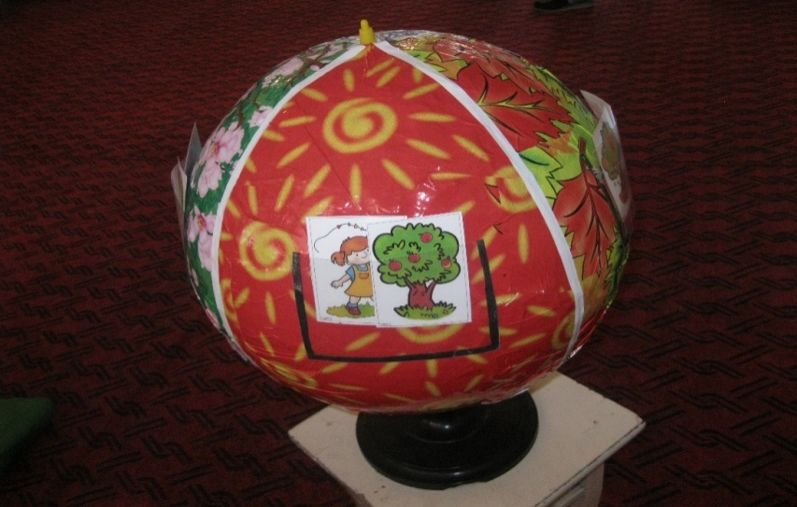

**О‘yinning maqsadi:** Bolalarga yil fasllarini tо‘g‘ri nomlash va belgilarini farqlashga о‘rgatish.Nutqini о‘stirish, lug‘at boyligini oshirish.

**О‘yinning borishi.** Bolalar doira shaklida о‘tirib oladilar. Bittadan bola chiqib yer shari (globus)ni aylantiradi. Shar tо‘xtagandan sо‘ng**,** bola rasmda qaysi fasl tasvirlanganligini aytadi va faslga mos belgilarni kartochkalar orqali izohlab beradi.

**“Ovozimdan top”**

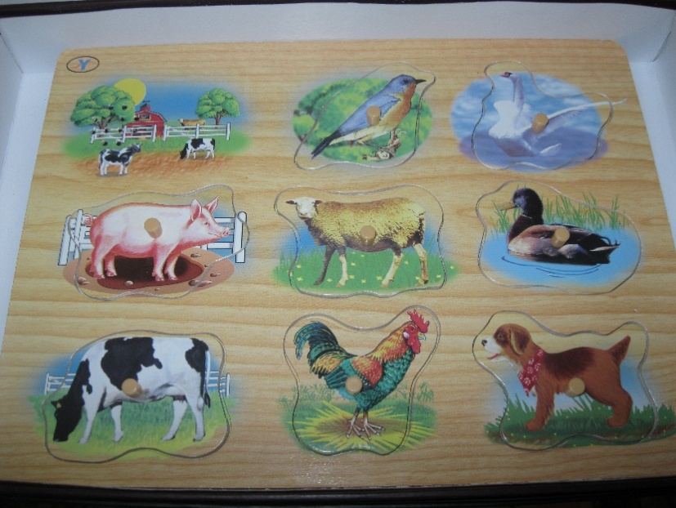

**О‘yinning maqsadi:** Bolalarning fonetika-fonematik idroklarini rivojlantirish, nutqlarini о‘stirish va hayvon ovozlariga taqlid qilishga о‘rgatish va о‘z о‘rnilariga joylashtirish.

**О‘yinning borishi:** Bu о‘yin yakka va jamoa bо‘lib о‘tkaziladi**.** Bolalarga taxtachadagi ovozli hayvonlar va parrandalar ovozi eshittiriladi. Ular qaysi hayvon yoki parranda ekanligini aniqlaydilar, о‘z о‘rniga joylab va ovoziga taqlid qiladilar.

**“Quvnoq koptokchalar” va “Rangli g‘altaklar”.**

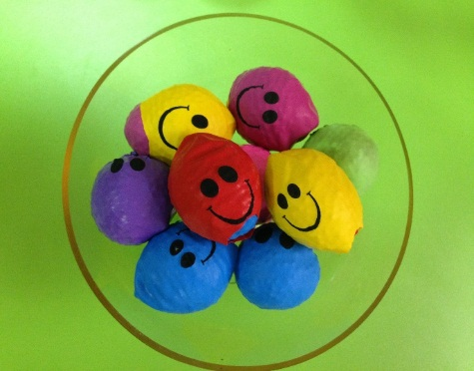

**Maqsad:** О‘yin jarayonida bolalarni ranglarni ajratishga, katta-kichik tushunchalarini farqlashga, kam-kо‘pni taqqoslashga va sanoqni bilishga hamda mayda qо‘l muskullar motorikasini rivojlantirishga о‘rgatish.

**О‘yin uchun kerakli jihoz:** Rangli koptokchalar.

**О‘yinning borishi:** Bu didaktik о‘yindan frontal mashg‘ulotda hamda yakka mashg‘ulotda foydalanish mumkin. Har bir koptokchaning ichi mosh, guruch bilan tо‘ldirilgan. Bolalar koptokchalardan foydalanib о‘z qо‘llarini massaj qilishlari mumkin, turli harakatli о‘yinlar о‘ynashlari natijasida qо‘llarida qon aylanish jarayoni yahshilanadi.

**“Rangli tayoqchalar” va “Tiprati kanlar uchun mevalar teramiz”.**

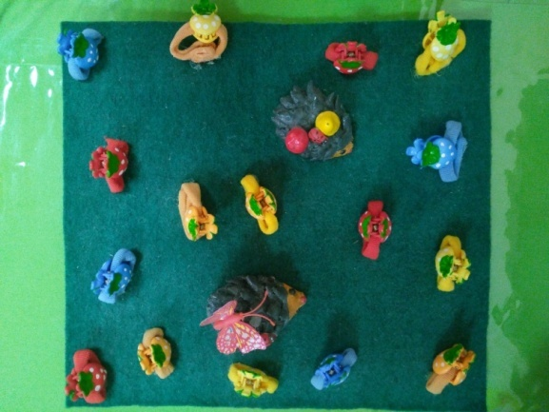

**Maqsad:** О‘yin jarayonida bolalar ranglarni ajratishga, katta-kichik tushunchalarini farqlashga kam-kо‘pni taqqoslashga va sanoqni bilishga hamda mayda qо‘l muskullar motorikasini rivojlantirishga о‘rgatish.

**О‘yin uchun kerakli jihoz:** Tipratikanlar va rangli rezinkalar о‘rnatilgan kichik taglik va rangli qiqichlar.

**О‘yinning borishi:** Tipratikan va rangli rezinkalar о‘rnatilgan taglikdagi rezinkalarni rangiga mos qisqichni tanlab taqadilar. Bu о‘yinda bolajonlar ranglarni farqlashga, sanoqni sanashga о‘rganadilar hamda mayda qо‘l muskullar motorikasi rivojlantirib boriladi.

**“Mening rangli olamim”**

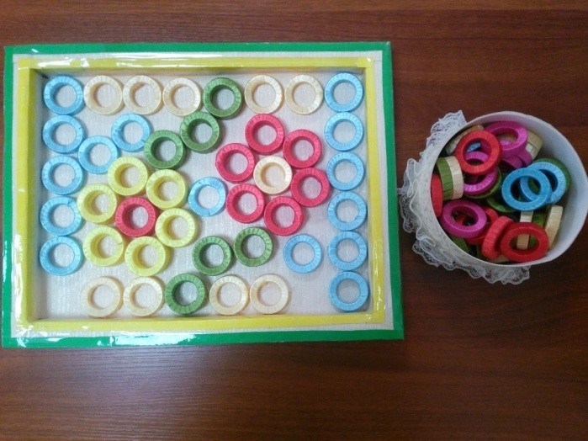

**:** Bolalarda bahor fasli haqidagi tushunchalarni kengaytirish. Mayda qо‘l muskullarini rivojlantirib borish. Ranglarni ajratish, tabiatga bо‘lgan mehr- muhabbatlarini oshirib borish.

Bolalarni xotirasini, tasavvurini, tafakkurini, idrokini, nutqini rivojlantirib borish. Bolalarga savollar orqali tasavvur qilgan narsalarini nutq orqali sо‘zlab berishga о‘rgatish.

**Mavzu: “О‘ynaymiz, о‘ylaymiz-aqlimizni charxlaymiz”.**

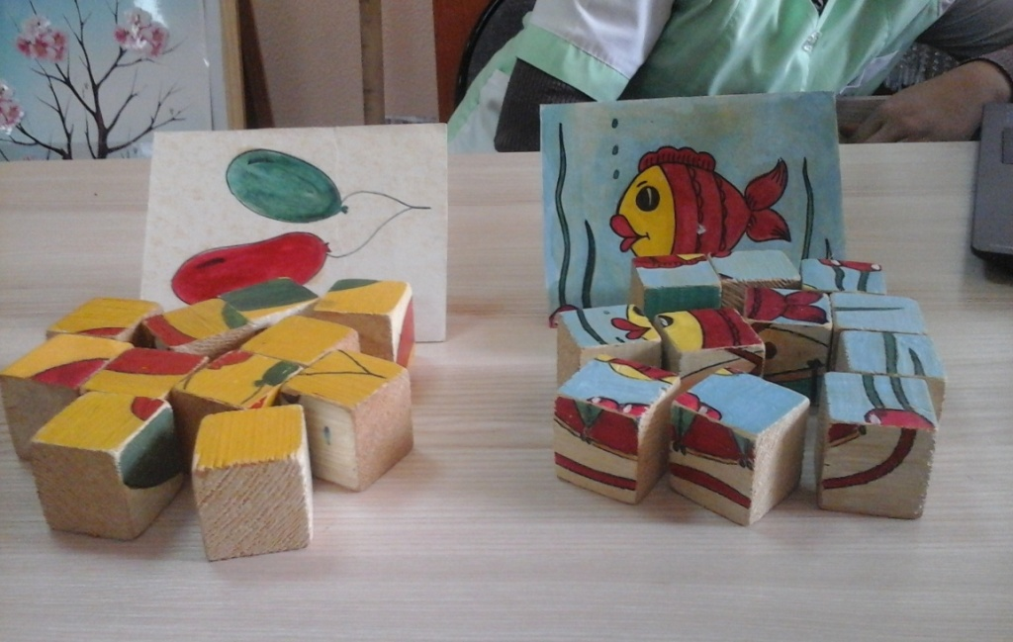

**Maqsad:** Bolalar lug‘at boyliklariga yangi sо‘zlar kiritish. Bolalarning mayda qо‘l muskullar motorikasi, tafakkurini va kо‘ruv xotirasini rivojlantirish. Bо‘laklarga bо‘lingan tasvirni butun qilishga о‘rgatish.

**Jihozlar:** Bо‘laklarga bо‘lingan rasmli kubiklar.

**О‘yinning borishi.** Bolalar diqqatini jamlash. Bolalarga kubiklardagi tasvirning rasmi kо‘rsatiladi. Shu tasvirni kubiklardan tо‘g‘ri va aniq foydalanib, tо‘g‘ri yig‘ib tasvirni butun qilish kо‘rsatiladi. Sо‘ng rasmli tasvir qо‘yiladi va mustaqil kubiklarni yig‘ishga taklif qilinadi. Bu о‘yin yakka va jamoa bо‘lib о‘ynaladi.

Pedagog mashg‘ulot jaryonida quyidagilarga amal qilishi kerak:

- aniq kо‘rsatmalarni berish;

- vazifalarni bosqichma-bosqich tushuntirish;

- topshiriqlarni ketma-ket bajarishni о‘rgatish;

- topshiriqni bajarish bо‘yicha kо‘rsatmalarni takrorlash;

- о‘tilgan vazifalarni namoyish etish;

Ta’lim jarayonida turli faoliyat turlaridan foydalanish:

- bilish faoliyati va jismoniy pauzalar о‘rtasidagi ketma-ketlik;

- faolyatini bajarish uchun qо‘shimcha vaqt ajratish;

Bolaning yutuqlarini baholash yо‘llari:

- ijobiy natijalarga e’tibor qaratish;

Pedagogik jarayonni tashkil etishda kerak bо‘ladi:

- og‘zaki rag‘batlantirishdan foydalanish;

Qoidalarga rioya qilmaslik uchun jazonii kamaytirish; salbiydan kо‘ra kо‘proq ijobiy tarafga harakat qilish;

- maktabgacha ta’lim tarbiyalanuvchisi kо‘nikma va imkoniyatlarini hisobga olgan holda ijobiy bо‘lgan bо‘lgan rejalar tuzish;

**Maktabgacha ta’lim tashkilotlarida oila va mahalliy jamoatchilik bilan hamkorlik qilish**

Oila va mahalliy jamoatchilikni jalb qilish maktabgacha ta’lim tashkilotlariga guruhi ichida ham, undan tashqarida ham muhim ahamiyatga ega. Bu, ayniqsa, an’anaviy ta’limga qaraganda ancha kengroq bо‘lgan va guruh xonasi bilan cheklanmasligi kerak bо‘lgan inklyuziv ta’lim uchun juda muhimdir.

Ota – onalarning hamkorligi nafaqt bolalar uchun foydali, balki barcha hamkorlik uchun ham samarali bо‘lishi mumkin:

* ota – onalar farzandlari bilan о‘zaro hamkorlikni yaxshilash, ularning ehtiyojlariga sezgir va e’tiborli, oat-onalik burchlariga yanada kо‘proq ishonch orttirish;
* tarbiyachilar oilalar madaniyati va xilma-xilligini chuqurroq anglaydilar, ishda о‘zlarini yanada qulay his qilib, ruhiy holatlarini yuksaltiradilar;
* ota – onalar va jamoat tashkilotalrini jalb qilish orqali maktabgacha ta’lim tashkilotlari о‘z obrosini mustahkamlashga erishadi.

Oilalar MTT bilan hamkorlik qilish uchun birinchi qadam ijtimoiy va ta’lim muhitining yakdilligidir va shu bilan birga ota-onalar va bolalar о‘zlarini hurmatli, ishonchli va kerakli ekanliklarini his qilishlari zarur.

Ota-onalarning pedagogik kompetentligini oshirish va oilalariga alohida ehtiyojlari bо‘lgan bolalarni jamityaga moslashtirish va integratsiyalashga yordam berish uchun bir qator vazifalarni hal qilish kerak:

* maktabgacha ta’lim tashkilotlari mutaxassislari bilan barcha tarbiyalanuvchilarning ota-onalarini о‘zaro hamkorlikka jalb etish;
* ota-onalarni individual ta’lim xaritasini yaratishga jalb qilish;
* ota-onalarning pedagoglar, tarbiyachilar, psixologlar bilan yaqin aloqada bо‘lish motivatsiyasini shakllantirish va bu orqali bola haqida eng tо‘liq ma’lumot olish;
* ota-onalarning psixologik-pedagogik savodxonligini oshirish, ularni uyda bola bilan ishlash va uni maktabgacha ta’lim tashkilotidan tashqarida qanday rivojlantirish haqida ma’lumot berish;
* ota-onalarni bolalar bilan birgalikda rivojlantiruvchi reabilitatsiya va dam olish ishlariga jalb etish.

Alohida ehtiyojli bolalarning ota-onalari bilan ishlash tamoyillari:

* Bola va oilaning shaxsiy xususiyatlarini inobatga olingan holda qulay, xavfsiz sharoitlarni ta’minlash;
* Shaxsiy insonparvarlik tamoyili – bolaga va oilaning har bir a’zosiga har tomonlama hurmat va muhabbat bilan munosabatda bо‘lish, ularga ishonch bildirish;
* Umumiylik tamoyili – psixologik yordam faqat tarbiyachi, psixolog, о‘qituvchi-defektolog, musiqa rahbari, ota-onalar bilan umumiy holda kо‘rib chiqilishi mumkin;
* Erkinlik tamoyili – mazmun va usullari ota-onalar uchun aniq bо‘lishi kerak.

Maktabgacha ta’lim tashkilotlari tomonidan tarbiyalanuvchilarning oilalari bilan uzluksiz muloqotda bо‘lish uchun foydalaniladigan ishlarning tashkiliy shakllariga quyidagilar kiradi: jamoaviy ish shakllari, individual ish shakllari va kо‘rgazmali plakat ma’lumotlari.

Jamoaviy ish usullari:

* Ota-onalar majlisi;
* Ochiq eshiklar kuni. Maktabgacha yoshdagi bolalarning ota-onalari bilan suhbatlarda maktabgacha ta’lim tashkilotida bolalar hayotini tashkil etish bilan bog‘liq masalalarni yoritishga katta e’tiborli beriladi. Ota-onalar guruhdagi ish soatlarini, bolalar bog‘chasida bо‘lish davomida bolalarga qо‘yiladigan talablarni bilishlari kerak. Ota-onalarning quyidagi qoidalarigi rioya qilishiga alohida ahamiyat beriladi:
* Ota-onalar va MTTlarning bolalarga quyiladigan talabalarning birligi;
* Maktabgacha ta’lim tashkilotlarida ota-onalar uchun о‘tkaziladigan barcha tadbirlarda faol ishtirok etish.
* Tо‘garak ishi. Ota-onalarni maktabgacha ta’lim tashkilotlaribilan о‘zaro hamkorlikka jalb etish va ularga bolalar bilan korreksion ishlarning asosiy kо‘nikmalarini о‘rgatish jarayonida tо‘garak ishi shakllaridan foydalanilsa, yanada mavuffaqiyatli bо‘lishi mumkin. Kо‘plab ota-onalar maktabgacha ta’lim tashkilotlari mutaxassislari bilan muvaffaqiyatli hamkorlik qilib, turli tо‘garaklar (sport, musiqashunoslik va boshqalar), san’at va teatr studiyalarida ishtirok etishmoqdi.

Individual ish shakllari:

Oilalar (ularning о‘rnini bosuvchi shaxslar) tahlili bolaning uyida barkamol rivojlanishiga tо‘sqinlik qiluvchi sabablarni aniqlash machsadida amalga oshiriladi. Bu bо‘limga tarbiyalanuvchilarning oilasi tarkibi, oila ichidagi munosabatlar va bolalar ota-onalarining shaxsiy xususiyatlarini psixologik о‘rganish kiradi. Alohida ehtiyojli bola shaxsini о‘qitish va tarbiyalashdagi muvaffaqiyatli kaliti – oila a’zolari bolani sevadigan, muammolariga e’tiborli va shifokorlar, pedagoglar hamda psixologlarning maslahat va tavsiyalarini tо‘g‘ri idrok etadigan barkamol oiladir. Shuning uchun alohida rivojlanishga muhtoj bolalar oilalarini tahlil qilishda bola yashaydigan oila uchun ichki muhitining xususiyatlarini aniqlash juda muhim.

Tahlil davomida mutaxassisi quyidagilarni aniqlashi kerak:

* Qanday oilada bola ugg‘aymoqda (ahil, ajralayotgan, ajralib ketgan, tо‘liq bо‘lmagan oila);
* Mojaro yoki oila buzilishining sabablari (alkogolizm, intellektual kamchilik, nogironlik, irsiy kasalliklar);
* Oila a’zolarining, ayniqsa, bola tarbiyasini bevosita amalga oshiradigan kishilarning shaxsiy xususiyatlari va о‘zaro aloqalari qanday (oilada er-xotindan birining qattiqqо‘lligi, ota va bola о‘rtasidagi kommunikativ tо‘siq, otaning oiloviy ta’lim jarayoniga ta’sirini cheklash, rivojlanishida nogironligi bо‘lgan bolaning otasi tomonidan “hissiy rad etish” va boshqalar).

**Tavsiyalar**

* Ta’lim beruvchi mashg‘ulotlar tarbiyalanuvchilarning yoshi, individual xususiyatlarini hisobga olgan holda frontal tarzda kichik guruhcha tuzgan holda va bola bilan yakkama-yakka ravishda olib borish;
* Turli darajadagi harakat kamchiliklarini davolash, harakat funksiyasini rivojlantirish;

(Masalan LFK, fiziooterapiya, sog‘lomlashtirish jarayonlarida)

* Bolalarda qiziqish, xayajonlanish, har qanday faol harakatga extiyojning pasayishi, ruhiy jarayonning susayishi va faoliyatsizlik, tez charchash va ishchanlikni kamayishi, diqqatning tez-tez chalg‘ishi va xotiraning pastligi, fikrlashning sustligi kabi ruhiy faoliyatning buzilishi bilan bog‘liq kamchiliklar ustida ishlash;
* Nutq kamchiliklarini tuzatish bilan bog‘liq ta’lim-tarbiya ishlarini amalga oshirish;
* Tevarak-atrof bilan tanishtirish, narsalarni kuzatish va bir biriga qiyoslash, ularni turli belgilari: rangi, shakli, katta - kichikligi, joylashgan joyini ajratish kabilarga qaratilgan sensor tarbiyani shakllantirish;
* Serebral falajlangan bolalar bilan ilk yosh davridan boshlab reabilitatsion ishlarni ota-ona va muassasa hamkorligida olib borish (Masalan “ Ochiq eshiklar ” kuni, ota-onalar majlisi, ochiq mashg‘ulotlar, bayram ertaliklari v.h k);
* Jismoniy va aqliy rivojlanishida nuqsoni bо‘lgan bolalar bilan korreksion-pedagogik ishni juda erta hayotning birinchi haftalari va oylaridan boshlash kerak. Chunki bolalarning tili hali chiqmagan davrda ayrim fuksiyalarning rivojlanishining buzilishi boshqa funksiyalarning ikkilamchi kechishi va pedagogik xatolarga olib keladi. (Erta tashxis)
* Bolaning tili chiqishidan avvalgi davrda buzilgan barcha funksiyalarni bosqichma-bosqich rivojlantirish kerak;
* Artikulyatsion apparati sensor va nutq funksiyalarini rivojlantirishda kinesteziya, rag‘batlantirishdan foydalanish;
* Bolalarni nutq funksiyasini rivojlantirish uchun materialni tanlashda izchillik, faollik va kо‘rgazmalilik didaktik tamoyillardan foydalanish;
* Mashg‘ulotlarni bolaning yetakchi faoliyati chegarasida tashkil qilish zarur;
* Nutq a’zolarining holati va ishni qiyosiy va nuqtali uqalash hamda artikulatsiya a’zolarini davolovchi mashqlar va jismoniy tarbiya yordamida meyorga keltirish;
* Kо‘rish, eshitish qobiliyatini rivojlantirish;
* Emotsional reaksiyalarni rivojlantirish;
* Mashg‘ulot vaqtida kо‘z harakati faoliyatini oshirish uchun mashqlar bajartirish;
* Yassioyoqlik uchun mashqlar bajartirish;
* Gavda harakat tayanchi uchun mashqlar;
* Nafas mashqlari, artikulyatsion mashqlar;
* Miya faoliyatini dam oldirish uchun mashqlar ( jismoniy daqiqalar, quloq suprasini massaji, bо‘shashtiruvchi mashqlar);
* Sayr;
* Chiniqtirish;
* Imkon qadar pijamasiz uxlatish (sezish hissini uyg‘otish);
* Oyoq yalang yurish (sezish hissini uyg‘otish);
* Umumiy yuvinish (sezish hissini uyg‘otish);
* Harakat tartibiga amal qilish;
* Umumiy va mayda qо‘l muskullar massaji;
* Sog‘lomlashtirish;
* Shamollashni oldini olish ( gripp, О‘RZ piyoz, sarimsoqpiyoz, limon, oksolin mazi surtish v.h.k);
* Tо‘g‘ri ovqatlanish;
* Gimnastika;

Yuqoridagi tavsiyalardan foydalanish orqali aqliy va jismoniy rivojlanishida nuqsoni mavjud bо‘lgan bolalarda ijobiy kо‘rsatkichlarga erishish mumkin.

**Foydalanilgan adabiyotlar:**

1. Chicherina Y.YE., Isayeva D.I., Bondareva E. B. “Erta tashxis va ilk aralashuv: mutaxassislar va ota-onalar uchun qо‘llanma”. Toshkent- 2010.

2. R. Shomahmudova, D.R. Tо‘laganova. “Ilk yoshdagi jismoniy rivojlanishida nuqsoni bо‘lgan bolalar bilan ota-onalar va pedagoglar hamkorligida olib boriladigan korreksion ishlar”. Toshkent-2013

3. Alohida yordamga muhtoj bolalarni tarbiyalashda oila va maktab hamkorligi.- Ilmiy metodik qо‘llanma.Toshkent -2013

4. Назарова Э. Н. “Программа воспитания детей с задержкой психического развития в дошкольных учреждниях”. Ташкент- 2012

5. Мастюкова Е.М. “Физическоевоспитание детей с церебральным параличом”.-М.Просвещение. 2019 йил.

6. Стребелёва и др. Коррекционная помощь детям раннего возраста с органическим поражением центральной нервной системы в группах кратковременного пребывания. М: 2003

7. Shomaxmudova R., Tolmatskaya T. Ispolzovaniye didakticheskix igr na logopedicheskix zanyatiyax po korreksii zvukoproiznosheniya i razvitiya rechi u detey.

9. P.M.Pо‘latova, L.SH.Nurmuxamedova, D.B.Yakubjanova, D.M.Sultanova va boshqalar. “Maxsus pedagogika” Toshkent. 2014

10. M.Y.Ayupova “Logopediya” darslik. Toshkent. 2017 y.

11. О‘zbekiston Respublikasining ilk va maktabgacha yoshdagi bolalar rivojlanishiga qо‘yiladigan Davlat talablari.-T.: 2018

12. “Ilk qadam” maktabgach ta’lim muassasasining davlat о‘quv dasturi.-T.: 2018.

13. Maktabgacha ta’lim tashkilotlarida ta’lim jarayonini mavzuli rejalashtirish (kichik guruh). Metodik qо‘llanma.-T.: 2018

14. Maktabgacha ta’lim tashkilotlarida ta’lim jarayonini mavzuli rejalashtirish (о‘rta guruh). Metodik qо‘llanma.-T.: 2018

15. Maktabgacha ta’lim tashkilotlarida ta’lim jarayonini mavzuli rejalashtirish (katta guruh). Metodik qо‘llanma.-T.: 2018

16. Maktabgacha ta’lim tashkilotlarida ta’lim jarayonini mavzuli rejalashtirish (tayyorlov guruh). Metodik qо‘llanma.-T.: 2018

**Mundarija**

Kirish ......................................................................................................................... 1

Ta’lim jarayonida pedagogik texnologiyaning о‘rni ..............................................3

Ta’lim jarayonida qо‘llaniladigan an’anaviy va innovatsiyali usullar........... 6

Maktabgacha ta’lim tashkilotlarida ta’lim-tarbiya jaryonini tashkil etishda pedagoglar tomonidan tayyorlangan didaktik о‘yinlar.........................................8

Maktabgacha ta’lim tashkilotlarida oila va mahalliy jamoatchilik bilan hamkorlik qilish......................................................................................................18

Foydalanilgan adabiyotlar .................................................................................... 23

Tavsiyalar .................................................................................................................. 20

Mundarija................................................................................................................24

Ushbu qо‘llanma asosida maktabgacha ta’lim tashkilotidagi ta’lim-tarbiya jarayonini tibbiy-korreksion yо‘nalishda namunali tashkil etishga defektolog, tarbiyachi, psixolog mutaxassislar hamda tarbiyalanuvchilarning ota-onalarga metodik jihatidan yordam beradi.

Mazkur metodik qо‘llanma “Zamonaviy rahbarlar klubi” metodik uyushmasi doirasida 560-sonli kо‘p tarmoqli ixtisoslashtirilgan maktabgacha ta’lim tashkilotining pedagogik jamoasi tomonidan ishlab chiqilgan.